**عنوان مقاله:اطلاع از محل خدمت سربازی**

**سئو : اطلاع از محل خدمت سربازی با کد ملی - استعلام محل اعزام به خدمت با کد سخا - پیگیری**

**خلاصه :**

کلیه مشمولان نظام وظیفه می توانند برای استعلام محل خدمت سربازی به ۲ روش حضوری و غیرحضوری اقدام نمایند. روش حضوری، مراجعه به دفاتر خدماتی پلیس ۱۰+ می باشد. در روش غیرحضوری نیز مشمولان می توانند با مراجعه به سامانه سخا به نشانی **services.epolice.ir** و یا ارسال کد ملی به شماره پیامکی 110206010 استعلام مورد نظر را دریافت نمایند.

**مقدمه:**

در کشور ایران، تمامی آقایان بعد از رسیدن به سن قانونی یعنی ۱۸ سالگی می‌ بایست برای خدمت مقدس سربازی اعزام شوند. بدین منظور باید با مراجعه به دفاتر پلیس ۱۰+ و دریافت دفترچه سربازی، ثبت نام خود را انجام دهند. البته هر یک از اقدامات انجام شده قبل و بعد از اعزام، مسائل و مراحل خاص خود را دارد.

یکی از مهم ترین دغدغه های مشمولان نظام وظیفه، اطلاع و استعلام از محل خدمت سربازی می باشد. معمولا هیچکدام از این افراد تمایل ندارند تا دوران سربازی خود را در مکانی دور از محل سکونت خود سپری کنند. به همین جهت، همواره به دنبال راهی برای آگاهی از محل خدمت خود می باشند تا در صورت امکان بتوانند آن را تغییر دهند. در همین خصوص، در این مقاله توضیحاتی در رابطه با نحوه اطلاع از محل خدمت سربازی با کد ملی، سامانه استعلام محل خدمت سربازی، پیگیری استعلام محل اعزام خدمت با کد سخا و مشخص شدن محل آموزش سربازی با کد ملی ارائه شده است.

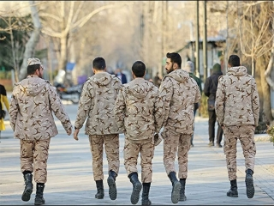

**تیتر اول:اطلاع از محل خدمت سربازی با کد ملی**

خدمت سربازی از جمله خدمت های اجباری برای آقایان است که به ۲ دوره آموزشی و اصلی تقسیم می شود. دوره آموزشی، معمولا حدود ۲ الی ۳ ماه و دوره خدمت اصلی، 2 سال طول می کشد. البته در برخی موارد مانند برخورداری از مدارک تحصیلی بالا، معافیت از خدمت، استفاده از دیگر امتیازات مانند سهمیه ایثارگران و … این بازه زمانی کوتاه تر می شود.

همانطور که اشاره شد، برای اعزام به خدمت سربازی، ابتدا مشمولان نظام وظیفه می بایست فرایند ثبت نام خود را تکمیل نمایند. برای ثبت نام، مراحل مختلفی باید طی شود که برخی از آنها بسیار زمان بر خواهند بود. در هر صورت، این مشمولان می بایست پس از خریداری دفترچه خدمت سربازی با مراجعه به دفاتر خدماتی پلیس ۱۰+ نام نویسی خود را انجام دهند.

پس از مراجعه به دفاتر پلیس ۱۰+، مسئول ثبت نام اطلاعات فرد را در سیستم ثبت می نماید. سپس بعد از انجام تکمیل ثبت نام، برگه ای با عنوان برگه سبز خدمت سربازی حاوی تاریخ اعزام، برای وی ارسال خواهد شد. لازم به ذکر است که علاوه بر این برگه، یک کد تحت عنوان کد سخا در اختیار فرد مشمول نظام وظیفه قرار می گیرد. مشمولان می توانند با استفاده از این کد و کد ملی خود، آخرین وضعیت سربازی و محل خدمت خود را استعلام نمایند.

مهمترین مسئله برای مشمولین نظام وظیفه، استعلام محل خدمت سربازی می باشد. این استعلام به معنی آگاهی از مکان و منطقه محل خدمت است. به طور کلی، تعیین محل خدمت سربازی بر عهده ارگانی است که مشمولان نظام وظیفه، دوره آموزشی خود را در آن طی کرده اند. دسته بندی و تقسیم این سربازان نیز معمولا با توجه به نیاز استان ها انجام می شود. همچنین اولویت اصلی برای تقسیم و اعزام سرباز، محل سکونت وی خواهد بود. بنابراین هر یک از سربازان می توانند با مراجعه به سامانه سخا با استفاده از کد ملی و کد سخا محل خدمت خود را استعلام نمایند.

**تیتر دوم: سامانه استعلام محل خدمت سربازی**

امروزه تقریبا برای انجام همه امور، یک سامانه به منظور دسترسی راحت تر افراد و انجام سریع تر مراحل راه اندازی شده است. سازمان نظام وظیفه نیز از این قاعده مستثنی نبوده و برای ثبت نام سربازان و انجام امور مربوط به آنها از جمله استعلام محل خدمت سربازی، معافیت تحصیلی و ... سامانه ای را تحت عنوان سامانه سخا به نشانی **services.epolice.ir** راه اندازی کرده است.

سامانه خدمات الکترونیک انتظامی یا به اختصار سامانه سخا، به منظور ارائه خدمات غیرحضوری به سربازان راه اندازی شده است. کلیه مشمولان نظام وظیفه می توانند بعد از دریافت کد سخا با مراجعه به این سامانه از تمامی امکانات و استعلام های موجود در آن استفاده نمایند. دریافت کد سخا نیز تنها با مراجعه به دفاتر خدماتی پلیس ۱۰+ امکان پذیر می باشد. از جمله امکانات موجود در سامانه سخا می توان به موارد زیر اشاره کرد:

* آگاهی و استعلام از مراحل انجام امور معافیت های پزشکی
* آگاهی از شرایط و زمان صدور کارت پایان خدمت یا معافیت
* استعلام محل خدمت سربازی
* آگاهی از وضعیت امریه سربازان
* آگاهی از وضعیت خدمت سربازی
* اطلاع از تاریخ اتمام خدمت
* ثبت درخواست برای صدور کارت پایان خدمت المثنی
* آگاهی از وضعیت معافیت کفالت
* آگاهی از تعجیل یا تمدید تاریخ خدمت
* ثبت درخواست خروج از کشور حین خدمت
* ثبت درخواست معافیت تحصیلی
* انجام امور مربوط به خروج دانشجویان مشغول به تحصیل در خارج از کشور و …

از میان این امکانات، استعلام وضعیت خدمت سربازی یا نظام وظیفه بیشترین کاربرد را دارد. چرا که در این بخش، تمامی اطلاعات مربوط به اعزام سربازان از جمله تاریخ پست دفترچه، تاریخ اعزام یا نوع خدمت سربازی ( امریه یا خدمت معمولی ) و … ذکر شده است. همچنین در این سامانه کلیه اخبار مربوط به نظام وظیفه، قوانین وضع شده، آموزش های گوناگون و ... وجود دارد.

برای ورود به سامانه سخا، درج کد ملی یا کد سخا در صفحه اصلی الزامی است. کد سخا یک عدد ۵ رقمی است که دریافت آن از طریق دفاتر پلیس ۱۰+ امکان پذیر می باشد. البته قبل از ورود به سایت، تمامی مشمولان می بایست فرایند ثبت نام خود را در آن تکمیل نمایند. سپس بعد از ورود به سامانه و مراجعه به بخش خدمات الکترونیک از امکانات مورد نظر خود بهره مند گردند. برای ورود به سامانه خدمات الکترونیک انتظامی یا سایت سخا می بایست از طریق نشانی اینترنتی [services.epolice.ir](https://sakha.epolice.ir/portal/login?service=https%3A%2F%2Fservices.epolice.ir%3A443%2Fintp%2Fticket_check) اقدام نمود.

**تیتر سوم:پیگیری استعلام محل اعزام به خدمت با کد سخا**

مشمولان نظام وظیفه برای استعلام محل خدمت سربازی، وضعیت خدمت و ... می بایست به سایت خدمات الکترونیک سخا به نشانی **services.epolice.ir** مراجعه نمایند. سپس با استفاده از بخش خدمات الکترونیک، استعلام های مربوطه را دریافت کنند. به همین منظور برای آشنایی بیشتر با نحوه ورود به سامانه و اخذ استعلام های لازم در ادامه، راهنمای تصویری پیگیری استعلام محل اعزام به خدمت با کد سخا به صورت گام به گام قرار داده شده است.

برای ورود به سامانه سخا ابتدا در مرورگرهای کروم و فایرفاکس عبارت سامانه سخا نظام وظیفه یا آدرس اینترنتی آن به نشانی **services.epolice.ir** را وارد نمایید. سپس در نتایج جستجو بر روی اولین گزینه کلیک کنید.

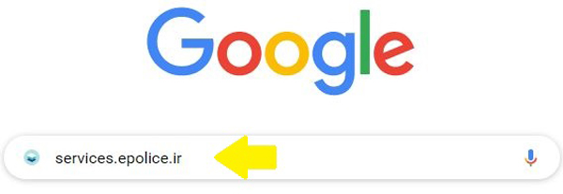

در این مرحله، مطابق تصویر می ‌بایست در فیلد اول نام کاربری یعنی کد ملی، در فیلد دوم کلمه عبور یعنی کد سخا و در فیلد سوم کد امنیتی را وارد کرده و در انتها بر روی گزینه "ورود" کلیک نمایید.

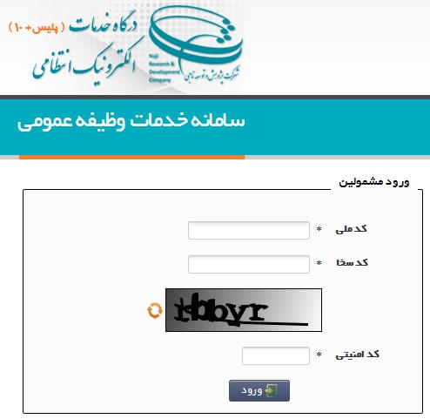

سپس بعد از ورود به سامانه می بایست به بخش خدمات الکترونیک مراجعه کنید. برای ورود به این بخش، مطابق تصویر بر روی گزینه "خدمات الکترونیکی" واقع در گوشه سمت چپ کلیک کرده و در منوی باز شده گزینه" وظیفه عمومی" و سپس "استعلام" را انتخاب نمایید.

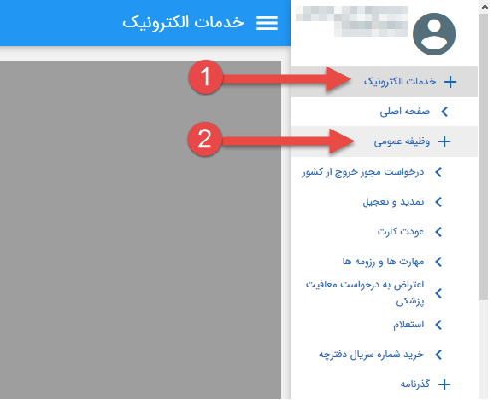

پس از کلیک بر روی گزینه استعلام، اطلاعات مختلفی از جمله زمان اعزام، محل خدمت، تاریخ پایان و ... نمایش داده خواهد شد. بدین ترتیب، فرآیند پیگیری استعلام محل اعزام خدمت با کد سخا به پایان رسیده و با انتخاب گزینه محل خدمت، استعلام مربوطه نمایش داده می شود. لازم به ذکر است که در هنگام ورود به سامانه در صورت فراموشی کلمه عبور يا کد سخا می توان با کلیک بر روی گزینه "فراموشی کلمه عبور" برای دریافت مجدد آن اقدام نمود.

**تیتر چهارم:مشخص شدن محل آموزش سربازی با کد ملی**

مشمولان نظام وظیفه برای اعزام به خدمت سربازی می بایست کارهای زیادی را انجام داده و مراحل مختلفی را طی کنند. بنابراین، دفاتر خدمات پلیس ۱۰+ همواره با حجم زیادی از مراجعه کنندگان مواجه می شوند. علاوه بر این، انجام این امور زمان بر نیز خواهد بود. بر همین اساس، سازمان نظام وظیفه عمومی ناجا به منظور انجام سریع تر امور اقدام به راه اندازی دو سرویس مختلف یعنی سایت سخا به نشانی **services.epolice.ir** و سامانه پیامکی به شماره 110206010 نمود. بدین ترتیب، تمامی سربازان می توانند برای پیگیری وضعیت پرونده و استعلام های مربوطه از این طریق اقدام کنند.

ورود به سامانه سخا و استفاده از امکانات موجود در آن، تنها با استفاده از کد ملی و دریافت کد سخا از دفاتر خدماتی پلیس ۱۰+ امکان پذیر است. نحوه ورود به این سایت نیز به همراه راهنمای تصویری در تیتر پیشین ارائه شده است. در صورت بروز مشکل در این سامانه و یا عدم ورود، سربازان می توانند برای پیگیری پرونده خود و دیگر اقدامات لازم از طریق سامانه پیامکی اقدام نمایند.

سامانه پیامکی 110206010 در 2 سرویس به سربازان خدمات ارائه می دهد. سرویس اول، مربوط به اقدامات صورت گرفته درخواست های سربازان توسط حوزه های وظیفه عمومی می باشد. اقدامات موجود در این سرویس شامل تاریخ بررسی پرونده، تایید، ارسال و دعوت به شوراها، تقاضا برای استعلام، عودت پرونده، صدور کارت و ... می شود.

سرویس دوم در سامانه پیامکی، مربوط به استعلام مشمولان نظام وظیفه، آخرین وضعیت سربازی و درخواست های آنها می باشد. یکی از مهم‌ترین خدمات موجود در این سرویس، استعلام محل خدمت سربازی یا محل آموزش است. با استفاده از این سرویس سربازان می توانند تمامی استعلام های مربوطه از محل اعزام تا تعیین محل یگان خدمت را انجام دهند. برای این کار تنها کافی است کد ملی یا کد سخا را به شماره پیامکی 110206010 ارسال نمایند.

برای استفاده از سامانه پیامکی، مشمولان نظام وظیفه می بایست ابتدا علامت سوال را به شماره 110206010 ارسال نمایند. سپس در صفحه باز شده با ارسال عدد ۱ به همراه کد ملی یا کد سخا، آخرین وضعیت خود را دریافت خواهند کرد. در صورت ارسال عدد ۲ به همراه کد ملی یا کد سخا نیز می توانند از آخرین وضعیت رسیدگی به پرونده خود مطلع گردند. همچنین با ارسال عدد ۳، کد سخا یا کد ملی می توانند استعلام مربوط به درخواست تعویض کارت خود را دریافت نمایند. بنابراین در حالت کلی، مراحل استفاده از سامانه پیامکی به ترتیب زیر می باشد:

* ارسال علامت ؟ به شماره پیامکی 110206010
* درج کد ملی یا شماره سخا
* وارد کردن عدد 1 برای استعلام آخرین وضعیت
* وارد کردن عدد 2 برای استعلام وضعیت رسیدگی به پرونده
* وارد کردن عدد 3 برای استعلام تعویض کارت

بدین ترتیب فرِآیند مشخص شدن محل آموزش سربازی با کد ملی به پایان رسیده و مشمولان خدمت نظام وظیفه می توانند از محل آموزشی خدمت سربازی خود آگاه شوند. متقاضیان می بایست برای اطلاع از این موضوع مطابق مراحل ذکر شده عمل نمایند.

**سوالات متداول**

استعلام محل خدمت سربازی به چند روش امکان پذیر است؟

برای استعلام محل خدمت سربازی می توان از 2 طریق یعنی مراجعه به سامانه سخا یا ارسال علامت ؟ به شماره پیامکی 110206010 اقدام نمود که توضیحات بیشتر برای استفاده از هر یک از این دو روش به طور کامل در متن مقاله ارائه شده است.

نحوه ورود به سامانه سخا چگونه است؟

ورود به سامانه سخا تنها با استفاده از کد ملی و دریافت کد سخا از دفاتر خدماتی پلیس ۱۰+ امکان پذیر می باشد که توضیحات بیشتر به همراه راهنمای تصویری برای ورود به این سامانه به طور کامل در این مقاله ارائه شده است.

برای دریافت کد سخا باید به کجا مراجعه کرد؟

دریافت کد سخا به روش حضوری و با مراجعه به دفاتر خدماتی پلیس ۱۰+ بعد از تحویل برگه تعیین وضعیت، امکان پذیر است که توضیحات بیشتر در این رابطه به طور کامل در این مقاله ارائه شده است.

**کلمات کلیدی: استعلام محل خدمت سربازی**